Istruzioni per la compilazione delle schede
Le schede descrittive riportate nelle pagine seguenti devono essere compilate per ciascuna unità immobiliare individuata nell'ambito territoriale di Dalmine e dei Comuni limitrofi. Ogni scheda è articolata nelle seguenti sezioni:
- A. Identificazione dell'unità immobiliare — Dati anagrafici e catastali: Comune, indirizzo, interno, piano, superficie netta, tipologia, proprietà.
- B. Contesto edilizio e caratteristiche dell'edificio — Caratteristiche costruttive: tipologia, anno, ascensore, riscaldamento, pertinenze, regime condominiale.
- C. Stato manutentivo — Valutazione per componente (Buono / Mediocre / Scadente) con note sugli interventi necessari. La classificazione generale (Buono / Mediocre / Scadente) guiderà la stima dei costi di recupero.
- D. Interventi di recupero e stima dei costi — Descrizione degli interventi edilizi e impiantistici minimi indispensabili per rendere l'alloggio assegnabile, con stima economica. Possono essere indicati anche interventi aggiuntivi migliorativi (efficientamento energetico, sostenibilità, ecc.).
- E. Stima oneri accessori annui — Spese generali condominiali, riscaldamento e altre spese, con indicazione della fonte dati (preventivo condominiale, stima, dichiarazione proprietario, ecc.).
- F. Documentazione fotografica e planimetria — Inserire almeno 3 fotografie dello stato di fatto e, ove disponibile, la planimetria dell'alloggio.
- G. Note aggiuntive — Qualsiasi informazione rilevante non ricompresa nelle sezioni precedenti.
I sopralluoghi devono essere effettuati da personale tecnico qualificato. Al termine del censimento, i dati delle singole schede vengono riportati nella tabella riepilogativa di cui alla sezione precedente.

Schede descrittive dello stato manutentivo
SCHEDA N. 01 — UNITÀ IMMOBILIARE
A. IDENTIFICAZIONE DELL'UNITÀ IMMOBILIARE
Comune | CURNO | Frazione/Quartiere |  | Proprietà/Ente | COMUNE DI CURNO
Indirizzo | VIA SANTO JESUS | Civico 4 | Int. | Scala | Piano TERRA
Superficie netta (mq) |  | 42 MQ | Tipologia | ☐ Monolocale X Bilocale ☐ Trilocale ☐ Altro: _______
Codice identificativo / Catasto |  | FG. 5 MAPPALE 5281 SUB 31
B. CONTESTO EDILIZIO E CARATTERISTICHE DELL'EDIFICIO
Anno di costruzione (approx) |  | 1853 | N. piani totali edificio | 3
Tipologia edificio |  | ☐ Edificio in linea ☐ Torre X Edificio a corte ☐ Villette ☐ Altro: _______
Ascensore | ☐ Sì  X No | Riscaldamento | ☐ Centralizzato X Autonomo ☐ Teleriscaldamento ☐ Assente
Pertinenze | ☐ Cantina ☐ Box/Garage ☐ Posto auto ☐ Balcone/Terrazzo ☐ Giardino  X Nessuna
Regime condominiale | ☐ Condominio misto X Interamente pubblico ☐ Interamente privato |  | Amministratore cond.
C. STATO MANUTENTIVO DELL'UNITÀ IMMOBILIARE
Classificazione generale: ☐ Buono X Mediocre ☐ Scadente
Componente | Buono | Mediocre | Scadente | Note / Interventi previsti
Impianto elettrico | ☐ Buono | ☐ Mediocre | x Scadente | Note:
Impianto gas | ☐ Buono | ☐ Mediocre | x Scadente | Note:
Impianto idrico-sanitario | ☐ Buono | ☐ Mediocre | x Scadente | Note:
Sanitari | ☐ Buono | ☐ Mediocre | x Scadente | Note:
Impianto di riscaldamento | ☐ Buono | ☐ Mediocre | X Scadente | Note:
Infissi interni | ☐ Buono | x Mediocre | ☐ Scadente | Note:
Infissi esterni / serramenti | ☐ Buono | x Mediocre | ☐ Scadente | Note:
Sistema oscurante | ☐ Buono | x Mediocre | ☐ Scadente | Note:
Pavimenti e rivestimenti | ☐ Buono | x Mediocre | ☐ Scadente | Note:
Intonaci e tinteggiatura | ☐ Buono | x Mediocre | ☐ Scadente | Note:
Porta d'ingresso | ☐ Buono | ☐ Mediocre | X Scadente | Note:
Balconi / parapetti | ☐ Buono | ☐ Mediocre | ☐ Scadente | Note: NON PRESENTE IN QUANTO APP. POSTO AL P.T.
Cucina (dotazioni, se presente) | ☐ Buono | ☐ Mediocre | x Scadente | Note:
D. INTERVENTI DI RECUPERO E STIMA DEI COSTI
Descrizione interventi minimi necessari | Interventi migliorativi / aggiuntivi proposti
I lavori da prevedere sono: la demolizione pavimentazione comprensivo del sottofondo. Demolizione tavolati e dell’impianto elettrico ed idrico-sanitario. Successivamente alla demolizione sarà da realizzare di vespaio areato con formazione di soletta, sottofondo, manto impermeabile, formazione di tavolati interni, creazione degli impianti precedentemente rimossi, posa di pavimentazione e rivestimenti, posa zoccolino, tinteggiature, posa caldaia, posa di porta blindata e porte interne
Stima costo lavori minimi (€): € 48.000,00___________________ | Stima costo interventi aggiuntivi (€): ___________________
E. STIMA ONERI ACCESSORI ANNUI (€)
Spese generali condominiali |  | Riscaldamento
Acqua / quote consortili |  | Altre spese (specificare)
TOTALE ONERI ANNUI STIMATI |  | € ___________________
F. DOCUMENTAZIONE FOTOGRAFICA E PLANIMETRIA
[ Foto 1 – Vista generale ]  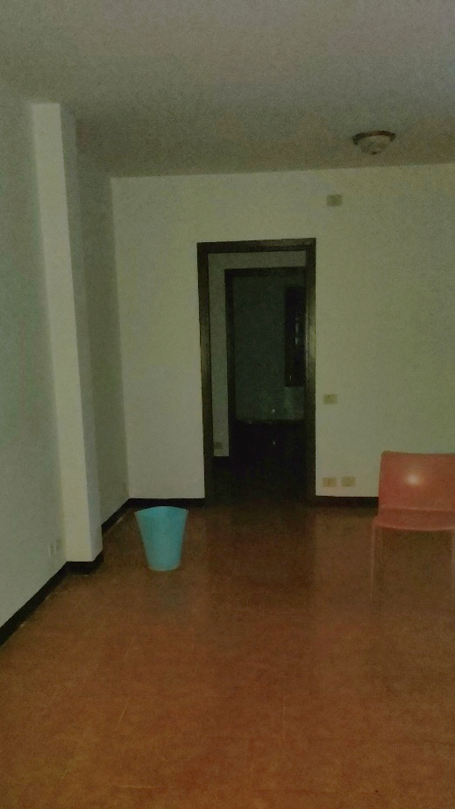 | [ Foto 2 – Cucina / Soggiorno ]  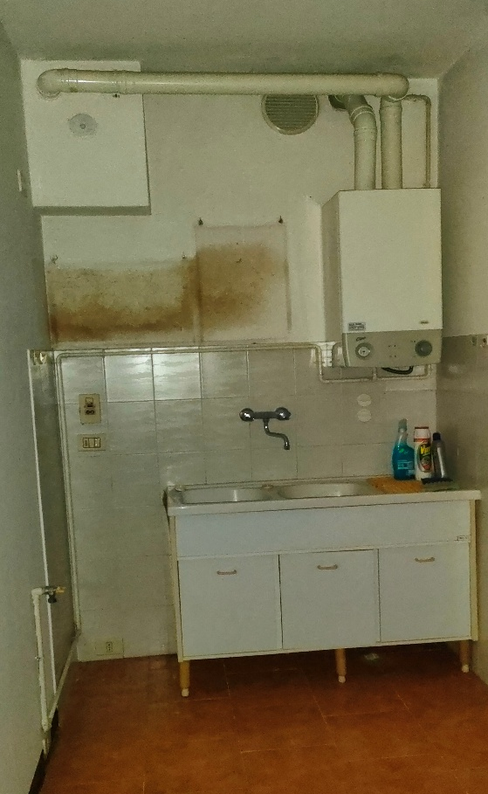
[ Foto 3 – Camera / Bagno ]  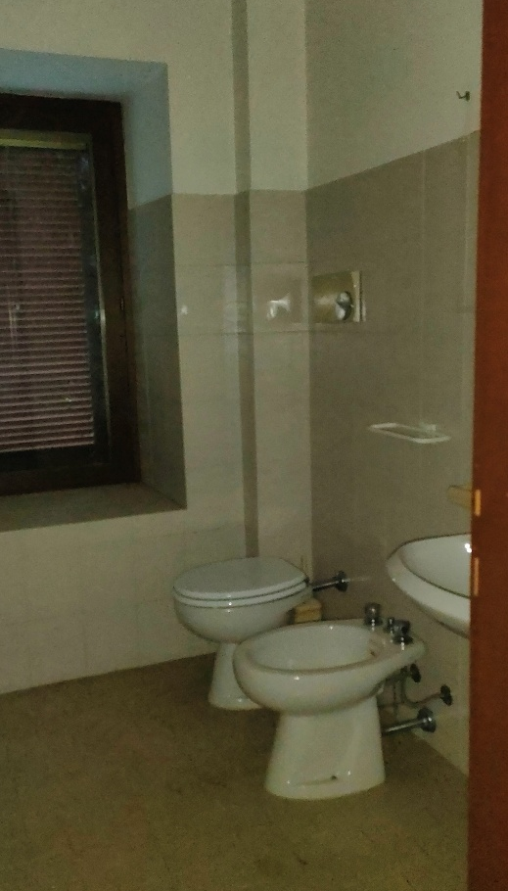 | [ Planimetria / Piantina ]  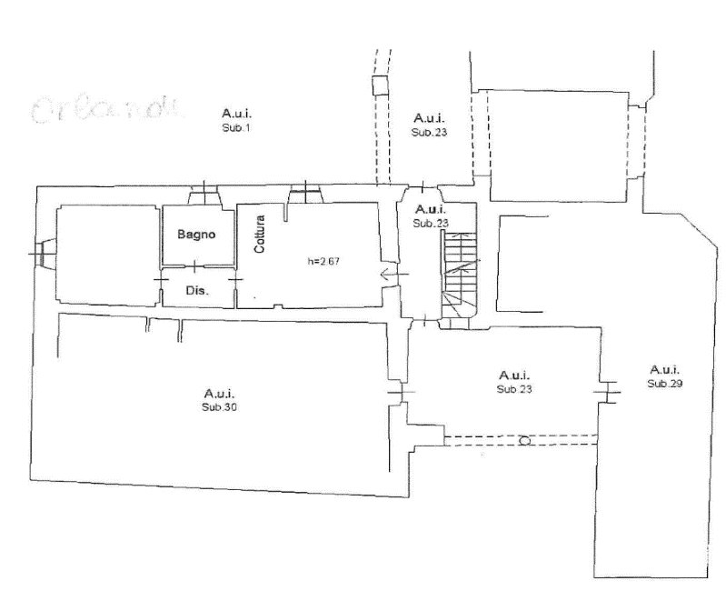
G. NOTE AGGIUNTIVE E OSSERVAZIONI
Data sopralluogo: ___________________ Rilevatore: ___________________ Firma: ___________________

